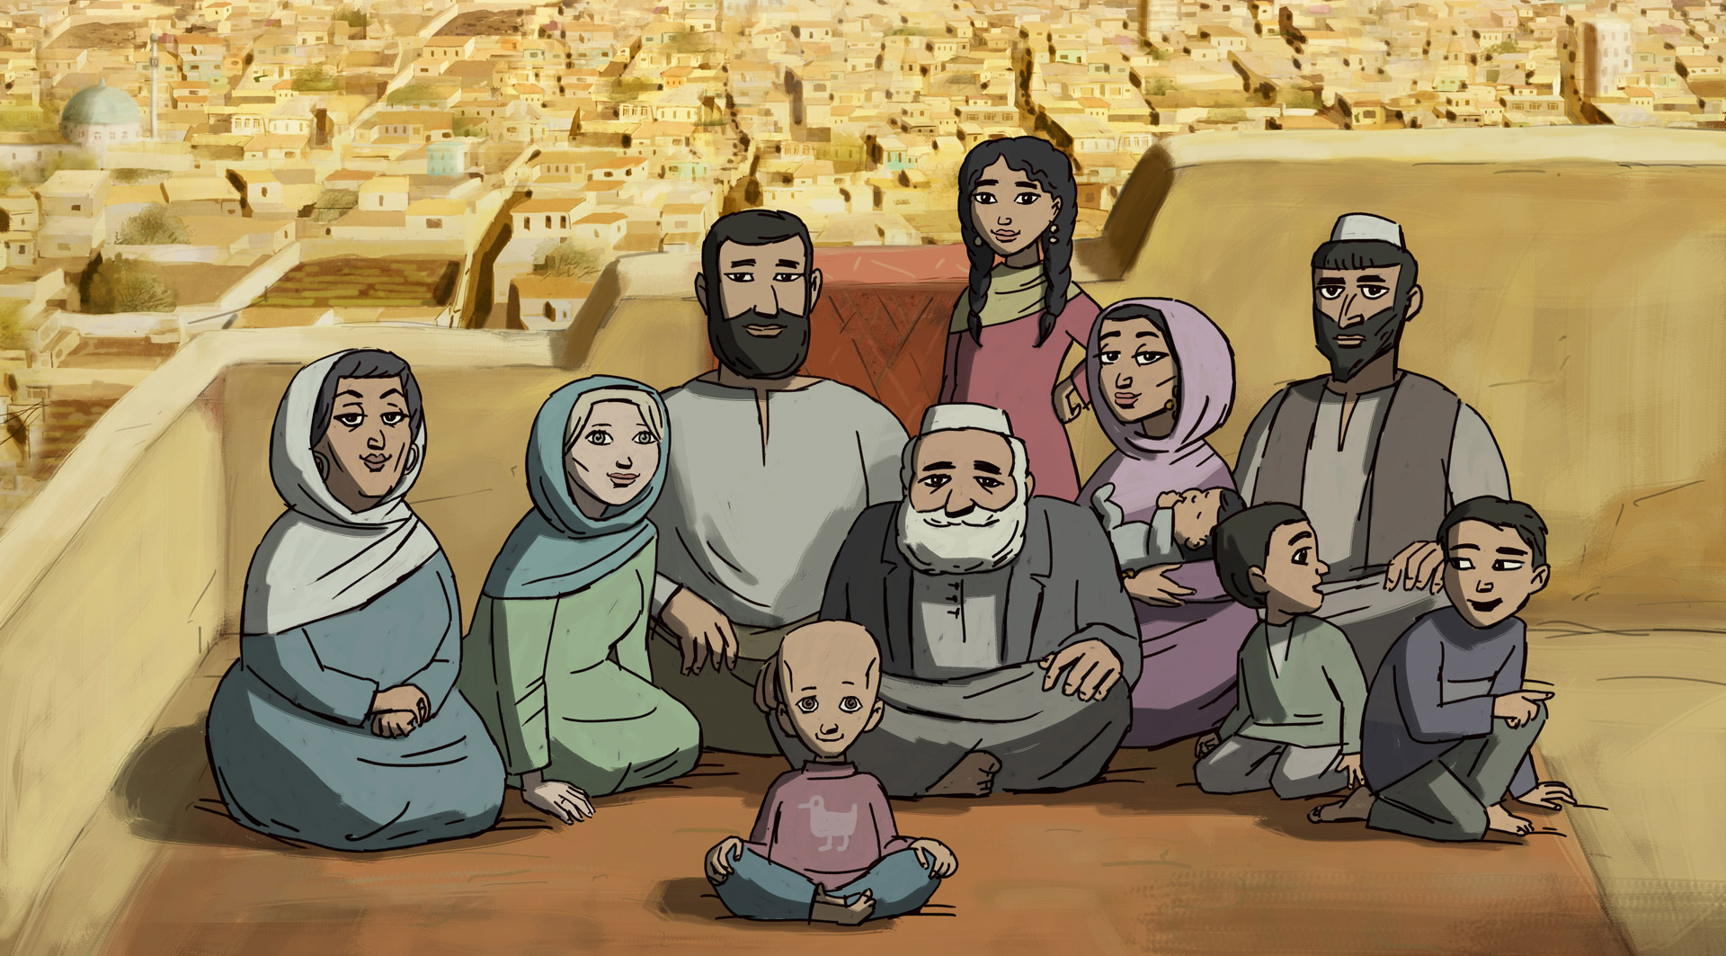
MOJE SLUNCE MAD DISTRIBUČNÍ LIST

ČR, Slovensko, Francie 2021 | 85 minut | česká verze | přístupný od 12 let | DCP |
premiéra: 21. října 2021 | konec monopolu: 31. prosince 2026 ■ originální název Moje slunce Mad ■ žánr animovaný

■ režie Michaela Pavlátová ■ scénář Ivan Arsenjev ■ předloha Petra Procházková

■ programace Radek Rubáš, +420 777 161 402, program@aerofilms.cz, online objednávky v portálu disfilm
- stránka filmu https://www.aerofilms.cz/moje-slunce-mad/
- materiály http://aero.capsa.cz/ (login a heslo: guest)

■ synopse
Helena opouští všední život v rodné Praze, aby se v Kábulu vdala za svého milovaného spolužáka Nazira. Pod jménem Herra začíná v exotickém prostředí novou životní etapu. K vysněné budoucnosti ale nevede jednoduchá cesta. Ne všichni mají tak velké srdce jako Nazir a tolik smyslu pro humor jako hlava rodiny, pokrokový a vřelý dědeček. Herra hledá v novém světě svoje místo, když do jejího života nečekaně vstoupí citlivý chlapec Mad pocházející z dalekých hor. Ukazuje se, že štěstí si člověka může najít v situacích, kde by je nejméně čekal. Film režisérky Michaely Pavlátové vznikl na motivy knihy Frišta novinářky Petry Procházkové.

■ proč tento film?
"Animované filmy mám ráda. Umí se vyjádřit zkratkou nebo metaforou a nebojí se otevírat závažná témata. Moje slunce Mad jde ještě dál. Po pár minutách přestanete vnímat animaci a se zatajeným dechem sledujete dojemný příběh, který boří žánrové konvence. Češka uprostřed Kábulu a opuštěný chlapec Mad tvoří dvojici sympatických outsiderů, které si okamžitě zamilujete. Nový film Michaely Pavlátové má všechno, co má úspěšný film mít. Univerzální téma, silný příběh a mezinárodní uznání. Gratuluji k ceně poroty v hlavní soutěži na festivalu v Annecy, kterou tenhle suverénní snímek získal a moc se těším až si získá i vaše srdce!"
Kristina Charvátová, Aerofilms

